**МУ «Комитет по образованию Администрации г. Улан-Удэ»**

**Муниципальное автономное дошкольное образовательное учреждение**

**детский сад №64 «Колокольчик» комбинированного вида г. Улан-Удэ**

**670013, г. Улан-Удэ, ул. Ключевская, 18А телефон: 43-73-41 e-mail:** [**64-mdou@mail.ru**](mailto:64-mdou@mail.ru)

|  |  |
| --- | --- |
|  | Утверждаю  И.о заведующего МАДОУ Детский сад № 64 «Колокольчик»  __________________Н.В Анкудинова  «___» _____________2020г. |

**Февраль – Март**

(17.02.2020 – 23.03.2020)

**Ситуация месяца:**

**«Детвория-страна мальчишек и девчонок»**

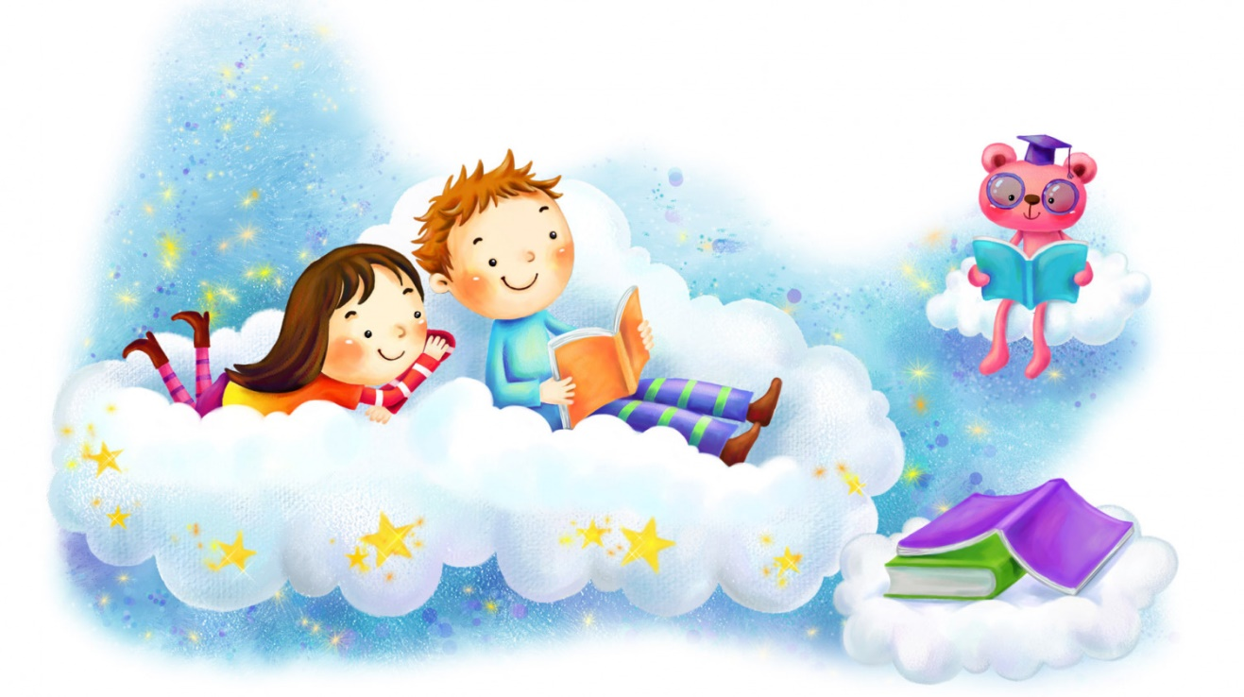

|  |  |  |  |  |
| --- | --- | --- | --- | --- |
| **Формы работы** | **Тематика, содержание работы** | **Участники** | | **Ответственные** |
| **1 модуль – работа с детьми** | | | | |
| **Образовательная деятельность по социально-коммуникативному развитию** | **Формирование представлений о своей гендерной принадлежности.**  **Освоение представлений о некоторых особенностях мальчиков и девочек, их именах, любимых занятиях, игрушках.**  **Воспитание культуры взаимоотношений между девочками и мальчиками.**  **Воспитание культуры поведения основ этикета.**  **Формирование ценностного отношения к здоровью.**  **Занятия, беседы на темы:**  **«Как я устроен?»,**  **«Тело, функции органов»,**  **«Чем я отличаюсь от животного?»,**  **«Кто я (мальчик, девочка)?»,**  **«Здоровый образ жизни»,**  **«Этикет или правила хорошего тона».**  **Профессии мам и пап (изготовление альбома).**  **Образовательные ситуации «Маленькие герои Войны»**  **Чтение художественных произведений, в которых отражены мужские и женские стратегии поведения.**  **Изготовление рыцарских доспехов и украшения принцессы вместе с родителями (к праздникам).**  **«Замок принцессы» - ПРРС (среда)**  **«Мужская территория» - (автомастерские, автопарк)**   1. **Тайны наших мальчиков, секреты наших девочек.** 2. **Женские и мужские виды спорта.** 3. **Школа хороших манер для мальчиков и девочек с Мэри Поппинс.** 4. **Сказочные приключения прекрасных принцесс и мужественных рыцарей.**   **Открытие «Школа ремонта» - мальчики и папы**  **«Школа Дизайна» - девочки и мамы**  **Выставка «Ювелирные украшения»** | | **Воспитанники младших, средних, старших и подготовительных групп** | **Старший воспитатель, педагоги** |
| **Клубный час** | **Клубный час**  «Бал в Подводном царстве» | | **Воспитатели старших и подготовительных групп.**  **Воспитанники младшей и средней групп, встречают гостей в своих групповых комнатах.** | **Старший воспитатель**  **Педагоги**  **Родители** |
| **Дети волонтёры** | **Оказание помощи в заправке кроватей.**  **Оказание помощи в укладывании детей спать.**  **Оказание помощи в воспитании культурно-гигиенических навыков.**  **Разучивание потешек о весне с воспитанниками средних групп.**  **Совместные игры с малышами.** | | **Воспитанники подготовительных групп** | **Старший воспитатель**  **Педагоги** |
| **Круги рефлексии** | **Мои чувства.**  **Как быть здоровым?**  **Чем я отличаюсь от мальчиков (Девочек)?**  **Что влияет на наше настроение?**  **Для чего мы питаемся?**  **Мои добрые поступки по отношению к девочкам (мальчикам)?** | | **Воспитанники средних, старших и подготовительных групп** | **Старший воспитатель**  **Педагоги** |
| **Проблемные педагогические ситуации** | **«Не хватает ложек, карандашей»**  **«Что такое этикет?»** | | **Воспитанники подготовительных групп** | **Старший воспитатель**  **Педагоги** |
| **Выставки** | **«Рукотворные игрушки для игр»**  **«Ювелирный салон»** | | **Воспитанники младших, средних, старших и подготовительных групп** | **Старший воспитатель**  **Педагоги**  **Родители** |
| **2 модуль – работа педагогов** | | | | |
| **Разработка методического обеспечения** | **Сценарий** «Бал в Подводном царстве»  **Сценарий проблемных педагогических ситуаций по ситуации месяца.** | **Педагоги ДОУ** | |  |
| **Создание ПРС к реализации технологии** | **Создание в группах атмосферы выбранной темы.** | **Дети, родители, педагоги** | | **Педагоги**  **Родители** |
| **3 модуль – работа с родителями** | | | | |
| **Организация совместной деятельности** | **Приглашение родителей для участия в мастер – классах, выставках.** | **Педагоги ДОУ и родители** | | **Педагоги** |
| **Выставки** | **«Рукотворные игрушки для игр»**  **«Ювелирный салон»** | **Дети, родители, педагоги** | | **Педагоги** |
| **Проекты** | **Проекты по группам по гендерному воспитанию.** | **Дети, родители, педагоги** | | **Педагоги** |